Пловдивски Университет “Паисий Хилендарски”
Факултет по Математика и Информатика
Катедра Софтуерни технологии

Дипломна Работа на тема:
“Статична С библиотека за Arduino”

Дипломант: Научен Ръководител:
Веселин Станчев гл. ас. д-р инж. Стоян Черешаров
ФН: 1801321012
спец. СИ

Пловдив 2022 г.

1

Съдържание
3 4
Увод 4
Изследване на съществуващите C библиотеки и анализ на datasheet-овете на микроконтролерите за които е предназначена асемблерската част 8

Увод
Със развитието на IoT все повече стават популярни едноплатковите development boards като Arduino Uno и Raspberry Pi Pico които могат да послужат за учебни/университетски проекти или домашна автоматизация. Съществуват няколко вида instruction sets:
- CISC -> Complex Instruction Set Computer
- RISC -> Redused Instruction Set Computer
- MISC -> Minimal Instruction Set Computer
CISC се използва при x86_64 базираните настолни компютри и лаптопи.
RISC се използва при микроконтролерите Atmega 328p и RP2040.
Arduino Uno e базиран на Atmega 328p а Raspberry Pi Pico е базиран на RP2040.
Redused Instruction Set означава че по-сложните инструкции се свеждат до изпълнение на основните инструкции. Архитектурата на Atmega 328p и RP2040 е System on Chip (SoC).
SoC означава, че най-важните компоненти за една компютърна система - процесора и паметта, според фон Ньоймановата архитектура са обединени в един чип.
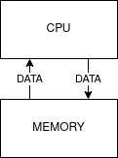

Фиг. 1
Фиг. 1 показва разделението на процесора и паметта.

4

Начините за програмирането на Arduino са:
• чрез използването на C++ базирания диалект
• чрез използването на С
• чрез използването на Assembler

Езикът С е език от ниско ниво и затова гарантира бързина на изпълнение на програмата. Много по-добре е да се използва С отколкото официалния C++ диалект.

Ако се цели още по-голяма бързина, тогава се използва Assembler.
Съществуват няколко вида архитектура на instruction set-a:

- x86_64 -> за настолни компютри и лаптопи.
- ARM -> за мобилни устройства, микроконтролери и едноплаткови компютри (Advanced RISC Machine).
- RISC-V -> open-source RISC базирана архитектура.

За различните архитектури на instruction set-a има различни асемблери.
Instruction Set Architecture | Assembly Language
X86_64 | MASM, NASM
ARM | GNU Assembler
RISC-V | GNU Assembler; AVR Assembler

За X86_64 архитектурата на instruction set-a разполагаме със:
- Microsoft Assembler който може да се пише в директива __asm{...} в C/C++ source файл
- Netwide Assembler – свободен асемблер
За ARM архитектурата на instruction set-a разполагаме със:
- GNU Assembler - свободен асемблер за RISC базирани микроконтролери и процесори.
- AVR Assembler - свободен асемблер за широк спектър от Atmel базирани микроконтролери и процесори.

5

Примери за едноплаткови компютри:
- Raspberry Pi
- Olinuxino A20
Едноплатковите компютри помагат за по-лесния достъп на ученици и студенти до изучаването на компютърните науки. Те са с ниска крайна цена но достатъчно мощни за разработването на различни проекти.
Библиотеките съдържат предефинирани функции в езика.
Съществуват 2 типа библиотечни файлове – статични и динамични.

Цел на дипломната работа:
Да бъде създадена статична библиотека на С за Ардуино заедно със Асемблерска част която да бъде включена в библиотеката. Целта на библиотеката е да покаже взаимодействието между С и Assembler.
От тази цел произтичат следните задачи:

- Изследване на съществуващите C библиотеки и анализ на datasheet-овете на микроконтролерите за които е предназначена асемблерската част
- Анализ на целевите процесорни архитектури за които е предназначена библиотеката.
- Дефиниране на изискванията към библиотеката
- Използвани софтуерни инструменти
- Кодиране на библиотеката
- Постигнати резултати. Бъдещо Развитие

6

Глави:
Увод
- Глава I - Изследване на съществуващите C библиотеки и анализ на datasheet-овете на микроконтролерите за които е предназначена асемблерската част
- Глава II - Анализ на целевите процесорни архитектури за които е предназначена библиотеката.
- Глава III - Дефиниране на изискванията към библиотеката
- Глава IV - Използвани софтуерни инструменти
- Глава V – Кодиране на библиотеката
- Глава VI – Постигнати резултати. Бъдещо Развитие
Заключение

I - Изследване на съществуващите C библиотеки и анализ на datasheet-овете на микроконтролерите за които е предназначена асемблерската част

Както стана ясно в увода, съществуват 2 типа библиотечни файлове (библиотеки) – статични и динамични. Статичната библиотека представлява архив с разширение .a , който се състои от обектни файлове с разширение .o . Динамичната библиотека от своя страна представлява файл с разширение .so (shared object) . Когато се работи под управление на GNU/Linux OS има основна директория, която съдържа динамичните библиотеки -> /usr/lib. По отношение на header файла той представлява файл с декларирани функции които ще бъдат налични в основната С програма или както е в този случай -> в библиотеката.

Когато се напише #include <mylib.h> -> header файла се търси в основната директория ->/usr/lib. Когато се напише #include “mylib.h” -> header файла се търси в конкретната директория, в която потребителят се намира в момента.

Примери за С библиотеки:
- stdlib.h
- stdio
- math.h

Нека разгледаме библиотеката libc и нейния header файл stdlib.h . Библиотеката libc съдържа основни функции на езика които могат да бъдат използвани в различни C програми. Header файлът stdlib.h съдържа различни функции като например:
- atoi
- atol
- malloc
- free
8
Функцията atoi получава като аргумент символ или символен низ- string и го преобразува в цяло число от тип int.
Функцията atol получава като аргумент символ или символен низ- string и го преобразува в число от тип long.
Чрез функцията malloc се запазват байтове в паметта. Например: malloc(sizeof(int)).
Чрез функцията free се освобождават вече заети байтове в паметта. Например:
int a=5;
free(a);
Нека разгледаме библиотеката stdio и нейния header файл stdio.h . Библиотеката stdio съдържа основни функции на езика които могат да бъдат използвани за стандартни входно-изходни операции (I/O). Header файлът stdio.h съдържа различни функции като например:
- fopen
- printf
Чрез функцията fopen отваря stream от байтове в паметта. Получава като аргументи името на stream-a който трябва да отвори и различен режим за отваряне Например:
fopen(“example“,“r“);
Нека разгледаме библиотеката math и нейния header файл math.h . Библиотеката math.h съдържа математически функции и дефинирани константи чрез препроцесорната директива #define . Header файлът stdio.h съдържа различни константи като например:
#define PI=3.14;

9

За разлика от разгледаните вече съществуващи библиотеки,статичната библиотека, цел на настоящата дипломна работа, ще съдържа асемблерска част, за да може действието й да бъде най-бързо.
За да се запознаем със микроконтролерите за които е предназначена библиотеката -> Atmega 328P и RP2040 e необходимо да анализираме тяхната документация – datasheet-овете им.
Следва кратък анализ на datasheet-а на Atmega 328P, след това и на RP2040.

Кратък анализ на datasheet-а на Atmega 328P
Според datasheet-а Atmega 328P е 8-bit RISC базиран микроконтролер. Може да бъде използван GNU Assembler-а, който е съвместим с RISC-базирани устройства.

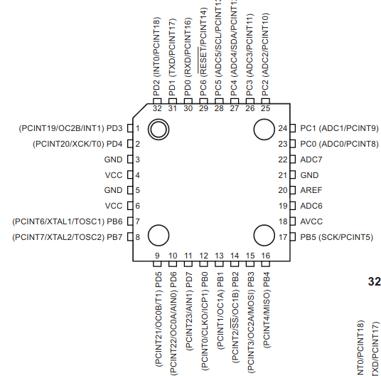

Фиг. 2
Фигура 2 показва достъпните пинове за използване на Atmega 328P.

10
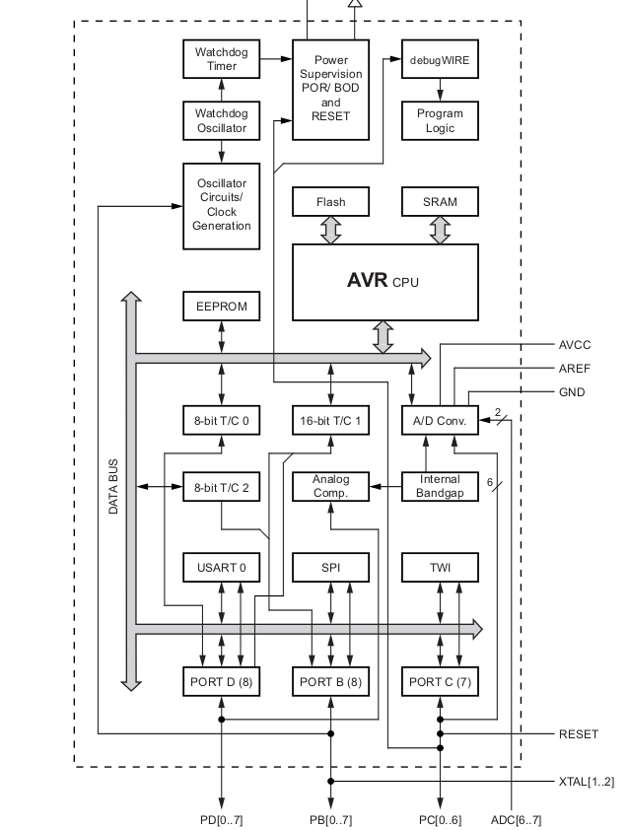
Фиг. 3
Фигура 3 показва процесора, паметите и адресната шина на Atmega 328P

11
Всеки един процесор изпълнява следните задачи върху процесорна инструкция:
- прихващане на инструкцията
- декодиране на инструкцията
- изпълнение на инструкцията
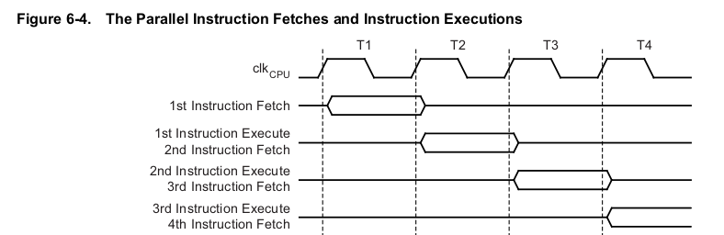

Фигура 6.4 от datasheet-а показва как на всеки 1 clock-cycle на clock сигнала последователно се прихващат, декодират и изпълняват инструкциите.

За да можем да програмираме на Assembler e нужно да знаем какви регистри на процесора на микроконтролера са достъпни за използване.
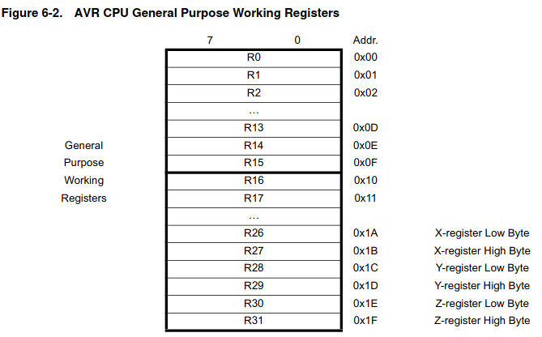
Фигура 6.2 показва достъпните регистри с общо предназначение.

12

Кратък анализ на datasheet-а на RP2040

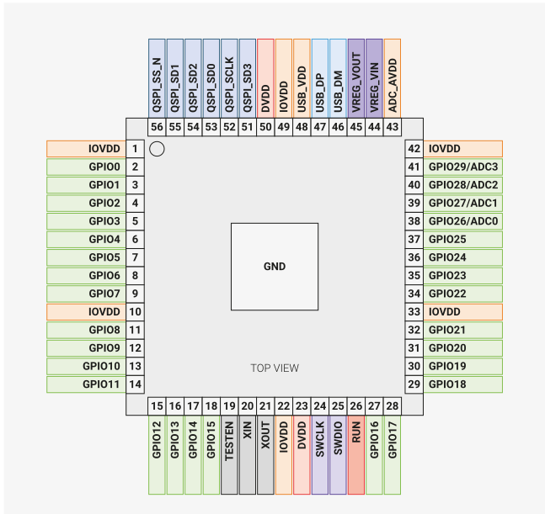
Фигура 4 показва достъпните пинове за използване на RP2040

13

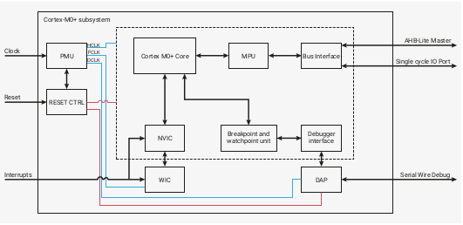

RP2040 e базиран на процесор Cortex MO+. Той е 32 битов RISC-базиран процесор. Поддържа защита на паметта.

15

16

Глава II - Анализ на целевите процесорни архитектури за които е предназначена библиотеката.

Както стана ясно от I -ва глава, библиотеката е предназначена за микроконтролерите Atmega 328P и RP2040. Архитектурите за които е предназначена библиотеката

17

18

IV - Използвани софтуерни инструменти


За реализацията на проекта е избран сетът от инструменти GNU Tools. Причината за избора е, че всички инструменти са част от GNU Project.
Те са свободни мултиплатформени софтуери със терминален (не графичен) интерфейс, което позволява по-бърза работа. Налични са за повечето GNU/Linux дистрибуции както и за mac OS и MS Windows.
GCC (GNU Compiler Collection) e колекция от компилатори за Fortran, Ada, C,C++.
Използваните инструменти са:
- gcc
- make
- gdb
- avr-gcc
- avrdude
- binutils
- Vim
- ar

Gcc- GNU C Compiler е компилатор който може да се използва за C, C++, Assembler. Използва се за компилация на source кода до обектен файл и до краен изпълним файл. Подават се допълнителни параметри за компилацията.
Пример:
gcc -c -o example.o example.c //Компилиране до обектен файл
gcc example.o -o example //Компилиране до краен изпълним файл
./example //Изпълнение на изпълнимия файл

Make- GNU Make е build система за автоматизация. Използва се за автоматизиране на компилацията за C, C++ и Assembler програми. В Makefile се пишат целите и файловете, нужни за тяхното изпълнение. След това се пише командата която се изпълнява при дадената цел.Изключително полезна е при големи проекти.
Пример:
example.o: example.c
gcc -c -o example.o example.c //Компилиране до обектен файл без дебъг символи
example: example.o
gcc example.o -o example //Компилиране до краен изпълним файл
run: example
./example //Изпълнение на изпълнимия файл

GDB- GNU GDB е дебъгер за C и Assembler. Използва се след като програмата е компилирана със дебъг символи чрез параметъра -g. За да се проследи изпълнението на програмата е нужно да се използват breakpoints. Чрез командата run започва изпълнението на програмата в дебъгера. Чрез командата next дебъгера преминава към следващия ред на програмата.
Пример:
gcc -c -g -o example.o example.c
gcc example.o -o example
След като е компилиран крайния файл се дебъгва чрез:
gdb ./example
breakpoint main
run
next

AVR-GCC е модифициран GCC компилатор, който компилира source файла до .hex файл, който да се качи на целевия микроконтролер.

AVRDUDE е програмата, чрез която .hex файла се качи на целевия микроконтролер.

BINUTILS съдържа свободния асемблер, който ще бъде използван за основната част на библиотеката, която е цел на настоящата дипломна работа.

Vim е терминален текстов редактор който може да се използва за всички програмни езици. Поддържа възможност за редактиране на огромни файлове. Поддържа функциите Undo, Redo с пълната история на файла. Разполага с различни режими на работа:
- Normal -> за навигация в текста
- Visual -> за операции върху текста (Cut,Copy,Paste)
- Insert -> за въвеждане
- Visual Block -> за операции върху множество редове
- Replace -> за замяна в текста

ar представлява архиватор, чрез който се създават статичните библиотеки

52

